Teoria
package arraylistaula;
import java.util.ArrayList;
import java.util.Collections;
public class ArrayListAula {
public static void main(String[] args) {
ArrayList<String> time = new ArrayList<>(); // Criando Lista
time.add("Vasco"); //Adicionando Registro
time.add(0,"Flamento");
time.add("Palmeiras");
time.add("Sao Paulo");
time.add("Corintians");
time.add("Gremio");
time.add("Internacional");
time.add("Cruzeiro");
System.out.println("Tamanho "+time.size()); // Tamanho
System.out.println(time.toString());
time.remove("Vasco");
System.out.println(time.toString());
System.out.println("Tem Flamento = "+time.contains("Flamento")); //Localização
int pos = time.indexOf("Flamento"); //Posição
time.set(pos, "Flamengo"); //Alteração
System.out.println(time.toString());
Collections.sort(time); //Ordem
System.out.println(time.toString());
int tam = time.size();
for (int i =0; i < tam; i++) {
System.out.println("Time "+ i + " :" +time.get(i));
}
}
}
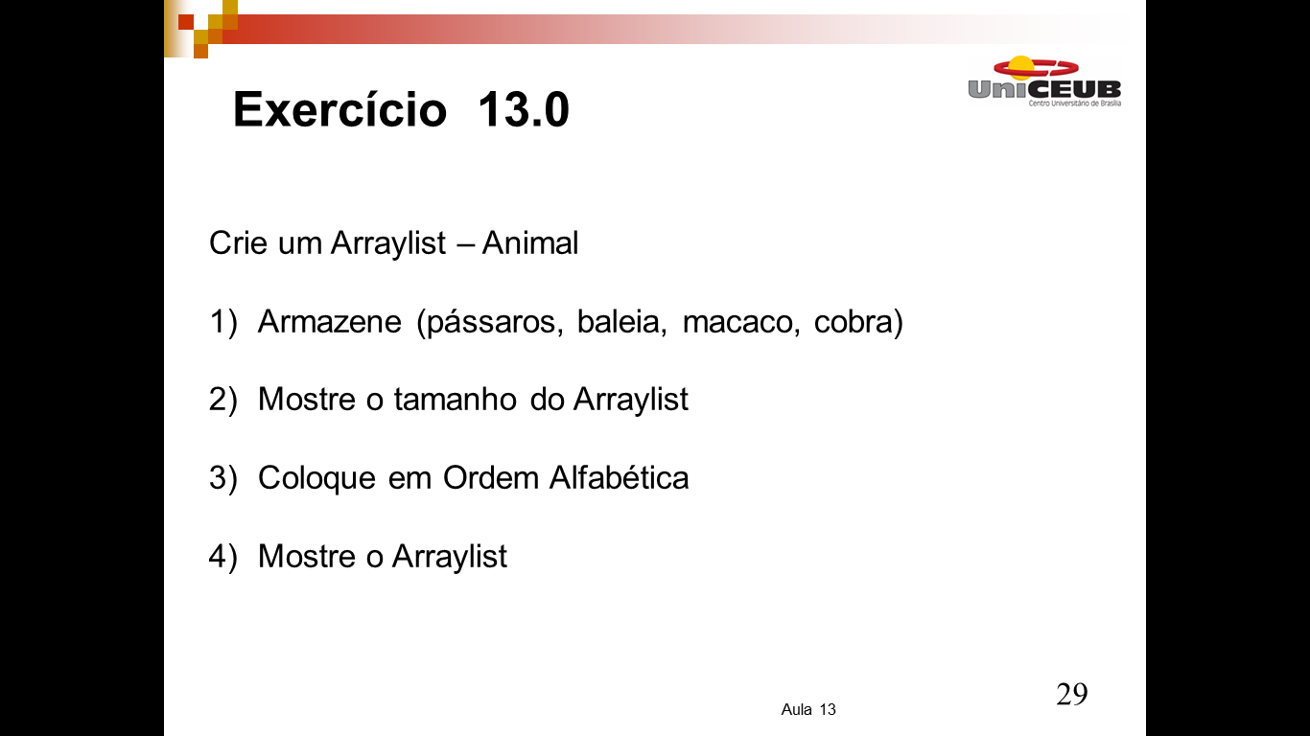
package aula_13_ex;
import java.util.ArrayList;
import java.util.Collections;

public class Aula_13_ex {
public static void main(String[] args) {
ArrayList<String> animal = new ArrayList<>(); // Criando Lista
animal.add("Passaros");
animal.add("Baleia");
animal.add("Macacos");
animal.add("Cobra");
System.out.println(animal.toString());
Collections.sort(animal);
System.out.println(animal.toString());
int tam = animal.size();
for (int i =0; i < tam; i++) {
System.out.println(animal.get(i));
}
}
}

